Открытое акционерное общество
«Проектный институт ГПИСТРОЙМАШ»

Макрос расчета потерь тепла зданий по укрупненным показателям

Руководство пользователя
Разработал |  |  |  | Юркова Т.А.
 | Брянск 2003г.

Содержание.

1. Назначение макроса теплового расчета потерь тепла здания по укрупненным показателям. 2
2. Исходные данные для расчета. 2
3. Формулы, используемые для расчета тепловых нагрузок на отопление и вентиляцию по укрупненным показателям. 2
4. Представление результатов расчета. 2
5. Порядок запуска, ввода исходных данных и вывода результатов макроса. 2
6. Пример расчета. 2
Приложение 1. 2
Приложение 2. 2
Приложение 3. 2
Список литературы. 2

Назначение макроса теплового расчета потерь тепла здания по укрупненным показателям.
Макрос написан для MS Word 2000 и хранится в файле «Расчет тепла укрупненно.doc» и запускается автоматически при открытии данного файла.
Макрос предназначен для расчета потерь тепла здания по укрупненным показателям.
Макрос может одновременно работать на нескольких компьютерах сети, только при попытке открытия файла исходных данных, который уже открыт на другом компьютере, появиться стандартное сообщение Word о том что документ уже используется. При этом его можно открыть «только для чтения», только нельзя будет в него записать изменения исходных данных, но можно сохранить исходные данные в файле с другим именем.

Исходные данные для расчета.
Общие для всех зданий (зависящие от района строительства):
- Температура наружного воздуха наиболее холодной пятидневки [2] t_{н1}, ⁰С;
- Средняя месячная температура наиболее холодного месяца года [2] t_{н2}, ⁰С;
- Средняя температура воздуха, отопительного периода [2] t_{н3}, ⁰С;
- Продолжительность отопительного периода [2] n, сут;
- Сумма воскресных и праздничных дней [2] k, сут.
Исходные данные для расчета (по данному зданию):
- Размеры здания:
  - ширина a, м;
  - длина b, м;
  - высота h, м.
- Количество часов работы в сутки m_{c}, часов;
- Температура внутреннего воздуха t_{вн}, ⁰С;
- Температура приточного воздуха t_{пр}, ⁰С;
- Удельная отопительная характеристика здания при t_{р.о.} = -30 ⁰С q_{о}, ккал/м³⋅ч (табл. 1);
- Удельная тепловая характеристика здания для вентиляции q_{в}, ккал/м³⋅ч (табл. 1);
- Расход тепла на воздушную завесу (если она есть) Q_{вз}, Гкал/м³⋅ч;
- Количество часов работы завесы в сутки (если она есть) z, часов;
- Температура дежурного отопления (если оно есть) (принимается равной +5⁰С, если это допустимо по условиям технологии и эксплуатации; при наличии особых требований к состоянию воздушной среды помещения, допускается предусматривать более высокую температуру) t_{деж}, ⁰С.

При выборе расчета с уже известными максимальными часовыми расходами ввод размеров здания не требуется, а вместо удельных тепловых характеристик необходимы максимальные часовые расходы по отоплению и вентиляции.

Таблица 1*
Удельные отопительные характеристики по зданиям.
Здание | Объем, м³ | Уд. от. хар-ка при -30 ⁰С Вт/(м³ ⋅ ⁰С) [ккал/(м³ ⋅ ч ⋅ ⁰С] | Уд. вент. хар-ка при -30 ⁰С Вт/(м³ ⋅ ⁰С) [ккал/(м³ ⋅ ч ⋅ ⁰С]
Административные здания, главные конторы | До 5 | 0,500 (0,43) | 0,105 (0,09)
Административные здания, главные конторы | 5,01 – 10 | 0,442 (0,38) | 0,093 (0,08)
Административные здания, главные конторы | 10,01 – 15 | 0,407 (0,35) | 0,081 (0,07)
Административные здания, главные конторы | Более 15 | 0,372 (0,32) | 0,186 (0,16)
Клубы | До 5 | 0,430 (0,37) | 0,291 (0,25)
Клубы | 5,01 – 10 | 0,384 (0,33) | 0,267 (0,23)
Клубы | Более 10 | 0,349 (0,30) | 0,233 (0,20)
Кинотеатры | До 5 | 0,419 (0,36) | 0,500 (0,43)
Кинотеатры | 5,01 – 10 | 0,372 (0,32) | 0,454 (0,39)
Кинотеатры | Более 10 | 0,349 (0,30) | 0,442 (0,38)
Театры | До 10 | 0,337 (0,29) | 0,477 (0,41)
Театры | 10,01 – 15 | 0,314 (0,29) | 0,465 (0,40)
Театры | 15,01 – 20 | 0,256 (0,22) | 0,442 (0,38)
Театры | 20,01 – 30 | 0,233 (0,20) | 0,419 (0,36)
Театры | Более 30 | 0,209 (0,18) | 0,395 (0,34)
Универмаги, универсамы, магазины | До 5 | 0,442 (0,38) | -
Универмаги, универсамы, магазины | 5,01 – 10 | 0,384 (0,33) | 0,093 (0,08)
Универмаги, универсамы, магазины | Более 10 | 0,361 (0,31) | 0,314 (0,27)
Детские сады и ясли | До 5 | 0,442 (0,38) | 0,128 (0,11)
Детские сады и ясли | Более 5 | 0,395 (0,34) | 0,116 (0,10)
Школы | До 5 | 0,454 (0,39) | 0,105 (0,09)
Школы | 5,01 – 10 | 0,407 (0,35) | 0,093 (0,08)
Школы | Более 10 | 0,384 (0,33) | 0,081 (0,07)
Лабораторные корпуса | До 5 | 0,430 (0,37) | 1,163 (1,00)
Лабораторные корпуса | 5,01 – 10 | 0,407 (0,35) | 1,105 (0,95)
Лабораторные корпуса | Более 10 | 0,384 (0,33) | 1,047 (0,90)
Высшие учебные заведения и техникумы | До 10 | 0,407 (0,35) | -
Высшие учебные заведения и техникумы | 10,01 – 15 | 0,384 (0,33) | 0,116 (0,10)
Высшие учебные заведения и техникумы | 15,01 – 20 | 0,349 (0,30) | 0,093 (0,08)
Высшие учебные заведения и техникумы | Более 20 | 0,279 (0,24) | 0,093 (0,08)
Поликлиники и диспансеры | До 5 | 0,465 (0,40) | -
Поликлиники и диспансеры | 5,01 – 10 | 0,419 (0,36) | 0,291 (0,25)
Поликлиники и диспансеры | 10,01 – 15 | 0,372 (0,32) | 0,267 (0,23)
Поликлиники и диспансеры | Более 15 | 0,349 (0,30) | 0,256 (0,22)
Больницы | До 5 | 0,465 (0,40) | 0,337 (0,29)
Больницы | 5,01 – 10 | 0,419 (0,36) | 0,326 (0,28)
Больницы | 10,01 – 15 | 0,372 (0,32) | 0,302 (0,26)
Больницы | Более 15 | 0,349 (0,30) | 0,291 (0,25)
Бани | До 5 | 0,326 (0,28) | 1,163 (1,00)
Бани | 5,01 – 10 | 0,291 (0,25) | 1,105 (0,95)
Бани | Более 10 | 0,267 (0,23) | 1,047 (0,90)
Прачечные | До 5 | 0,442 (0,38) | 0,930 (0,80)
Прачечные | 5,01 – 10 | 0,384 (0,33) | 0,907 (0,78)
Прачечные | Более 10 | 0,361 (0,31) | 0,872 (0,75)
Гостиницы | До 5 | 0,500 (0,43) | 0,377 (0,09)
Гостиницы | 5,01 – 10 | 0,442 (0,38) | 0,335 (0,08)
Гостиницы | 10,01 – 15 | 0,407 (0,45) | 0,293 (0,07)
Гостиницы | Более 15 | 0,372 (0,32) | 0,754 (0,18)
Предприятия общественного питания, фабрики – кухни, рестораны, кафе | До 5 | 0,407 (0,35) | 0,814 (0,70)
 | 5,01 – 10 | 0,384 (0,33) | 0,756 (0,65)
 | Более 10 | 0,349 (0,30) | 0,698 (0,60)
Пожарные депо | До 2 | 0,558 (0,48) | 0,163 (0,14)
Пожарные депо | 2,01 – 5 | 0,535 (0,46) | 0,105 (0,09)
Пожарные депо | Более 5 | 0,523 (0,45) | 0,105 (0,09)
Гаражи | До 2 | 0,814 (0,70) | -
Гаражи | 2,01 – 3 | 0,698 (0,60) | -
Гаражи | 3,01 – 5 | 0,640 (0,55) | 0,814 (0,70)
Гаражи | Более 5 | 0,582 (0,50) | 0,756 (0,85)
Чугунолитейный цех | 10 - 15 | 0,35 – 0,29 (0,30 – 0,25) | 1,38 – 1,16 (1,1 – 1,0)
Чугунолитейный цех | 50 - 100 | 0,29 – 0,26 (0,25 – 0,22) | 1,16 – 1,05 (1,0 – 0,9)
Чугунолитейный цех | 100 - 150 | 0,26 – 0,21 (0,22 –0,18) | 1,05 – 0,93 (0,9 – 0,8)
Меднолитейный цех | 5 – 10 | 0,47 – 0,41 (0,40 – 0,35) | 2,91 – 2,33 (2,5 – 2,0)
Меднолитейный цех | 10 – 20 | 0,41 – 0,29 (0,36 – 0,25) | 2,33 – 1,74 (2,0 – 1,5)
Меднолитейный цех | 20 – 30 | 0,29 – 0,23 (0,25 – 0,20) | 1,74 – 1,40 (1,5 – 1,2)
Термический цех | До 10 | 0,47 - 0,35 (0,40 - 0,30) | 1,51 - 1,40 (1,3 - 1,2)
Термический цех | 10 – 30 | 0,35 - 0,29 (0,30 - 0,25) | 1,40 - 1,16 (1,2 - 1,0)
Термический цех | 30 - 75 | 0,29 - 0,23 (0,25 - 0,20) | 1,16 - 0,70 (1,0 - 0,6)
Кузнечный цех | До 10 | 0,47 - 0,35 (0,40 - 0,30) | 0,81 - 0,70 (0,7 - 0,6)
Кузнечный цех | 10 – 50 | 0,35 - 0,29 (0,30 - 0,25) | 0,70 - 0,58 (0,6 - 0,5)
Кузнечный цех | 50 – 100 | 0,29 - 0,17 (0,25 - 0,15) | 0,58 - 0,35 (0,5 - 0,3)
Механосборочный, механический и слесарное отделение инструментального цеха | 5 – 10 | 0,64 - 0,52 (0,40 - 0,30) | 0,47 - 0,29 (0,4 - 0,25)
 | 10 – 50 | 0,52 - 0,47 (0,45 - 0,40) | 0,29 - 0,17 (0,26 - 0,15)
 | 50 – 100 | 0,47 - 0,44 (0,40 - 0,36) | 0,17 - 0,14 (0,15 - 0,12)
Деревообделочный цех | До 5 | 0,70 - 0,64 (0,60 - 0,55) | 0,70 - 0,58 (0,6 - 0,5)
Деревообделочный цех | 5 – 10 | 0,34 - 0,62 (0,56 - 0,45) | 0,58 - 0,52 (0,50 - 0,45)
Деревообделочный цех | 10 – 50 | 0,52 - 0,47 (0,45 - 0,40) | 0,52 - 0,47 (0,45 - 0,40)
Цех металлических конструкций | 50 – 100 | 0,44 - 0,41 (0,38 - 0,35) | 0,62 - 0,52 (0,53 - 0,45)
Цех металлических конструкций | 100 – 150 | 0,41 - 0,35 (0,35 - 0,30) | 0,52 - 0,41 (0,45 - 0,35)
Цех покрытий (гальванических и др.) | До 2 | 0,76 - 0,70 (0,66 - 0,60) | 5,82 - 4,65 (5,0 - 4,0)
Цех покрытий (гальванических и др.) | 2 – 5 | 0,70 - 0,64 (0,60 - 0,55) | 4,65 - 3,49 (4,0 - 3,0)
Цех покрытий (гальванических и др.) | 5 – 10 | 0,64 - 0,52 (0,56 - 0,45) | 3,49 - 2,33 (3,0 - 2,0)
Ремонтный цех | 5 – 10 | 0,70 - 0,58 (0,65 - 0,60) | 0,23 - 0,17 (0,2 - 0,15)
Ремонтный цех | 10 – 20 | 0,58 - 0,52 (0,50 - 0,45) | 0,17 - 0,12 (0,15 - 0,1)
Котельный цех | 100 – 200 | 0,29 (0,25) | 0,70 (0,60)
Котельные (отопительные и паровые) | 2 – 5 | 0,12 (0,10) | 0,58 - 0,35 (0,5 - 0,3)
Котельные (отопительные и паровые) | 5 – 10 | 0,12 (0,10) | 0,58 - 0,35 (0,5 - 0,3)
Котельные (отопительные и паровые) | 10 – 20 | 0,09 (0,08) | 0,47 - 0,23 (0,4 - 0,3)
Мастерские | 5 – 10 | 0,58 (0,50) | 0,58 (0,50)
Мастерские | 10 – 15 | 0,47 (0,40) | 0,35 (0,30)
Мастерские | 15 – 20 | 0,41 (0,35) | 0,29 (0,25)
Мастерские | 20 – 30 | 0,35 (0,30) | 0,23 (0,20)
Насосные | До 0,5 | 1,22 (1,05) | -
Насосные | 0,5 – 1 | 1,16 (1,0) | -
Насосные | 1 – 2 | 0,70 (0,60) | -
Насосные | 2 – 3 | 0,58 (0,5) | -
Компрессорные | До 0,5 | 0,81 - 2,33 (0,7 - 2,0) | -
Компрессорные | 0,5 – 1 | 0,70 - 0,81 (0,6 - 0,7) | -
Компрессорные | 1 – 2 | 0,52 - 0,70 (0,45 - 0,6) | -
Компрессорные | 2 – 5 | 0,47 - 0,42 (0,4 - 0,45) | -
Компрессорные | 5 – 10 | 0,41 - 0,4 (0,35 - 0,4) | -
Склады химикатов, красок и т.д. | До 1 | 0,99 - 0,87 (0,85 - 0,75) | -
Склады химикатов, красок и т.д. | 1 – 2 | 0,87 - 0,76 (0,75 - 0,65) | -
Склады химикатов, красок и т.д. | 2 – 5 | 0,76 - 0,67 (0,65 - 0,58) | 0,70 - 0,52 (0,6 - 0,45)
Бытовые, административно – вспомогательные помещения | 0,5 – 1 | 0,70 - 0,52 (0,60 - 0,45) | -
Бытовые, административно – вспомогательные помещения | 1 – 2 | 0,53 - 0,47 (0,45 - 0,40) | -
Бытовые, административно – вспомогательные помещения | 2 – 5 | 0,47 - 0,38 (0,40 - 0,33) | 0,16 - 0,14 (0,14 - 0,12)
Бытовые, административно – вспомогательные помещения | 5 – 10 | 0,38 - 0,35 (0,33 - 0,30) | 0,14 - 0,13 (0,12 - 0,11)
Бытовые, административно – вспомогательные помещения | 10 – 20 | 0,35 - 0,29 (0,30 - 0,25) | 0,13 - 0,12 (0,11 - 0,10)
Проходные | До 0,5 | 1,51 - 1,4 (1,3 - 1,2)
Проходные | 0,5 – 2 | 1,4 - 0,81 (1,2 - 0,7)
Проходные | 2 – 5 | 0,81 - 0,64 (0,7 - 0,55) | 0,17 - 0,12 (0,15 - 0,10)
Казармы и помещения ВОХР | 5 – 10 | 0,44 - 0,38 (0,38 - 0,33) | -
Казармы и помещения ВОХР | 10 – 15 | 0,38 - 0,36 (0,33 - 0,31) | -

Формулы, используемые для расчета тепловых нагрузок на отопление и вентиляцию по укрупненным показателям.
V = a ⋅ b ⋅ h, м³ - объем здания по наружному обмеру.
- Максимальный часовой расход тепла на отопление (при температуре наружного воздуха t_{н1}):
Q_{от}^{tн1} = α ⋅ V ⋅ q_{о} ⋅ (t_{вн} - t_{н1}), ккал/ч;
α - поправочный коэффициент, учитывающий изменение расчетной наружной температуры [табл.2].
Таблица 2*
Значения поправочного коэффициента 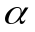
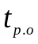, ⁰С | 0 | -5 | -10 | -15 | -20 | -25 | -30 | -35 | -40 | -45 | -50 | -55
 | 2,05 | 1,67 | 1,45 | 1,29 | 1,17 | 1,08 | 1,0 | 0,95 | 0,90 | 0,85 | 0,82 | 0,80

- Средний часовой расход тепла на отопление за наиболее холодный месяц (январь) (при температуре наружного воздуха t_{н2}):
Q_{от}^{tн2} = α ⋅ V ⋅ q_{о} ⋅ (t_{вн} - t_{н2}), ккал/ч;
α - поправочный коэффициент, учитывающий изменение расчетной наружной температуры [табл.2].
- Средний часовой расход тепла на отопление за отопительный период (при температуре наружного воздуха t_{н3}):
Q_{от}^{tн3} = α ⋅ V ⋅ q_{о} ⋅ (t_{вн} - t_{н3}), ккал/ч;
α - поправочный коэффициент, учитывающий изменение расчетной наружной температуры [табл.2].

- Годовой расход тепла на отопление за отопительный период:
Q_{от}^{год} = [Q_{от}^{tн1} ⋅ ((n - k) ⋅m_{с} ⋅ (t_{вн} - t_{н3}) + (n - k) ⋅ (24 - m_{с}) ⋅ (t_{деж} - t_{н3}) + k ⋅ 24 ⋅ (t_{деж} - t_{н3}))] / (t_{вн} - t_{н1}) ,Гкал/год.
- Максимальный часовой расход тепла на вентиляцию (при температуре наружного воздуха t_{н1}):
Q_{в}^{tн1} = V ⋅ q_{в} ⋅ (t_{пр} - t_{н1}), ккал/ч.
- Средний часовой расход тепла на вентиляцию за наиболее холодный месяц (январь) (при температуре наружного воздуха t_{н2}):
Q_{в}^{tн2} = V ⋅ q_{в} ⋅ (t_{пр} - t_{н2}), ккал/ч.
- Средний часовой расход тепла на вентиляцию за отопительный период (при температуре наружного воздуха t_{н3}):
Q_{в}^{tн3} = V ⋅ q_{в} ⋅ (t_{пр} - t_{н3}), ккал/ч.
- Годовой расход тепла на вентиляцию за отопительный период:
Q_{в}^{год} = Q_{в}^{tн3} ⋅ (n - k) ⋅ m_{с}, Гкал/год.
- Годовой расход тепла на воздушную завесу:
Q_{вз}^{год} = Q_{вз} ⋅ (n - k) ⋅ z, Гкал/год.
- Суммарный годовой расход тепла за отопительный период:
Q^{год} = Q_{от}^{год} + Q_{в}^{год} + Q_{вз}^{год}, Гкал/год;

Представление результатов расчета.
Результаты расчета представляются в виде таблицы документа Word.
Наименование здания | Расходы тепла, Гкал/ч/МВт |  |  |  |  |  |  |  |  | Годовые нагрузки, Гкал/год/МДж
Наименование здания | Tp = t_{н1} |  |  | Tp = t_{н2} |  |  | Tp = t_{н3}
Наименование здания | отоп- ление | венти- ляция | всего | отоп- ление | венти- ляция | всего | отоп- ление | венти- ляция | всего | отоп- ление | венти- ляция | воздуш- ная завеса | всего

Порядок запуска, ввода исходных данных и вывода результатов макроса.
Для запуска макроса необходимо нажать ярлык с подписью RTU на рабочем столе Windows, при этом откроется файл «Расчет тепла укрупненно.doc», запуск макроса происходит автоматически при открытии данного файла. Если при открытии файла появиться запрос о макросах, выбрать кнопку «Не отключать макросы».
Также макрос можно запустить самостоятельно в данном файле, нажав на панели инструментов «ОВ расчеты» «Расчет тепла по укрупненным показателям» - «Project.Rash_tep_ukr.rtu», либо нажав сочетание клавиш «Alt + R».

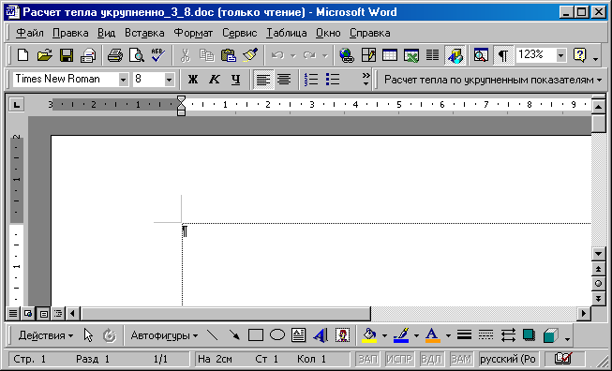

При запуске макроса открывается окно выбора файла исходных данных.

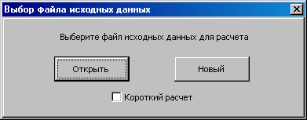

Если расчет выполняется впервые, то необходимо нажать кнопку "Новый".
- При нажатии кнопки "Новый" появляется форма для ввода климатических условий по району строительства.

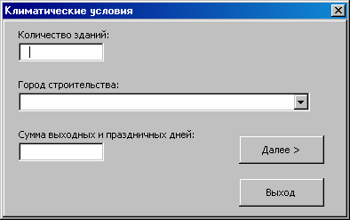

В поле «Количество зданий» необходимо указать для скольких зданий будет произведен расчет, но это число не может быть более 40.
Если подвести указатель мыши к какому – либо объекту формы и задержать его на время, то появится всплывающая подсказка, расшифровывающая более полно его значение.

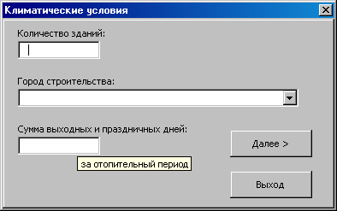

Переход от одного поля к следующему осуществляется нажатием клавиши «Enter».
В раскрывающемся списке «Город строительства» необходимо выбрать город, в котором находится здание (для этого города будут взяты климатические условия по [2]).
Если нужного города в списке нет, в этом же списке необходимо выбрать «Другой…» и окно формы ввода раскроется и буде выглядеть как на рисунке.

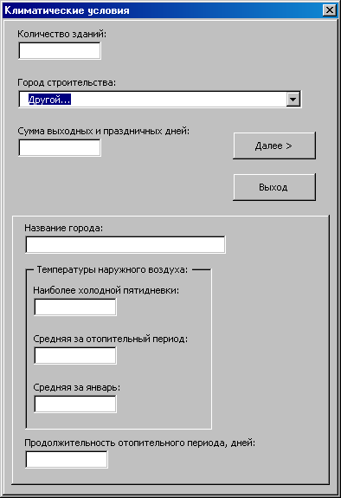

В появившихся полях нужно ввести название города и его климатические данные по [2]:
- Температура наружного воздуха наиболее холодной пятидневки обеспеченностью 0,92;
- Средняя температура воздуха, периода со средней суточной температурой воздуха ≤8 ⁰С;
- Средняя месячная, первого месяца года;
- Продолжительность отопительного периода.
Затем вводится количество выходных и праздничных дней за отопительный период
После завершения ввода всех данных в эту форму при нажатии кнопки «Далее >» если заполнены корректно все поля ввода, появляется следующее диалоговое окно «Характеристики здания №1», иначе будет выдано сообщение с указанием данных которые не были введены или были введены некорректно.
Если по ходу расчета возникла необходимость изменения количества зданий или какой либо другой величины, то вернуться к нужному окну можно с помощью кнопки «< Назад»

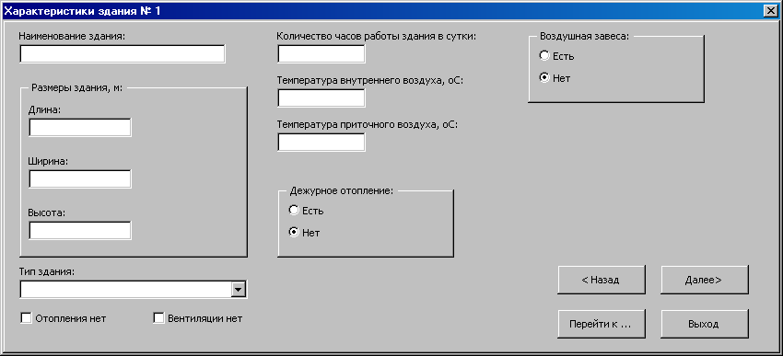

В поле «Наименование здания вводится» название здание, этот может быть любой набор символов, который пользователь хотел – бы видеть в таблице результатов в графе «Наименование помещения».
В группу полей «Размеры здания» вводятся длина, ширина и высота по каждому зданию. Если уже известен объем здания, то можно в одно из этих полей, например, длина, ввести данный объем, а в остальные два поля ввести единицы.
В раскрывающемся поле «Тип здания» необходимо выбрать категорию к которой относится данное здание (для определения удельных характеристик здания по [1]). Если в здании нет либо отопления, либо вентиляции то нужно указать соответствующий «флажок».
Если пользователь хочет самостоятельно ввести удельные характеристики здания, то в этом списке он должен выбрать «Другое…» и группу полей «Удельные нагрузки здания» вводятся соответственно удельные нагрузки на отопление и вентиляцию данного здания в ккал/ч.

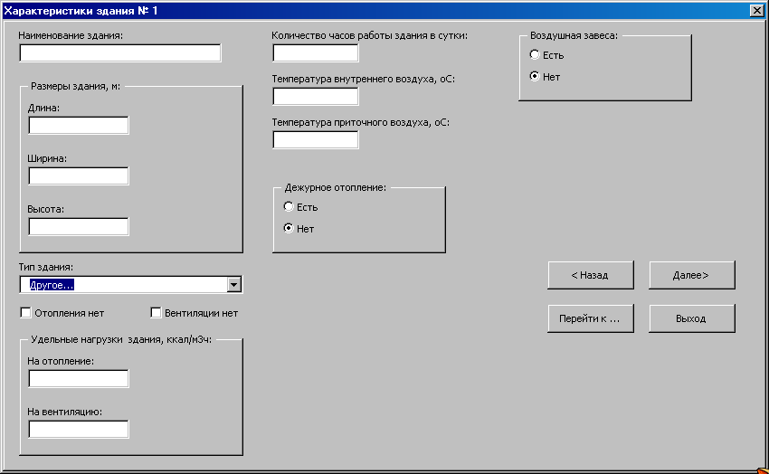

В поле «Количество часов работы здания в сутки » вводится количество часов работы здания за одни сутки, которое зависит от количества смен и равно продолжительность одной смены умножить на количество смен работы.
Затем в соответствующие поля вводятся температура внутреннего воздуха и приточного воздуха.
Если в здании есть дежурное отопление, т.е. режим отопления меняется в течение суток или на выходные и праздничные дни, то нужно выбрать пункт «Есть» в группе «Дежурное отопление:».

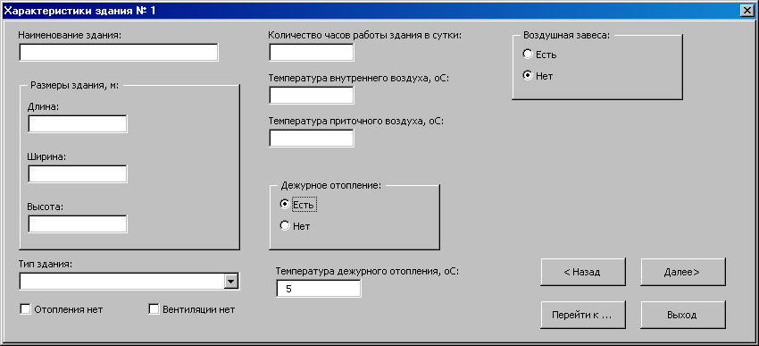

И в появившемся поле «Температура дежурного отопления» ввести
температуру неосновного режима работы отопления. По умолчанию она равна 5⁰С.
Если в здании есть воздушные завесы, нужно выбрать пункт «Есть» в группе «Воздушная завеса». И тогда появятся дополнительные поля для ввода расхода тепла на воздушную завесу и количества часов работы завесы в сутки.
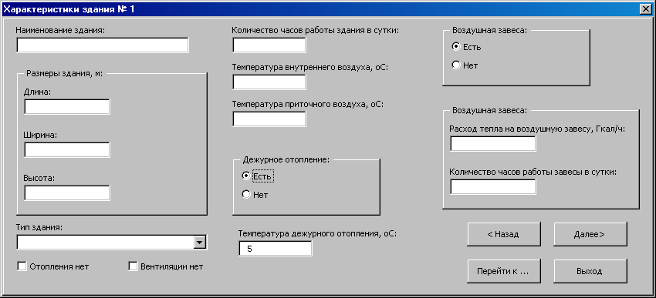

В любой момент ввода исходных данных из макроса можно выйти, нажав кнопку «Выход» и ответив на вопрос «Сохранить исходные данные?», при этом от выхода можно отказаться, нажав «Отмена».
После заполнения всех полей диалогового окно следует нажать кнопку «Далее >».
Если количество зданий больше 1, то после нажатия кнопки «Далее >» появится следующее диалоговое окно для здания №2 и так до тех пор, пока не будут введены данные всем зданиям.
Перемещаться между зданиями можно с помощью кнопки «Перейти…».
После нажатия кнопки «Далее >» на форме для последнего здания появится диалоговое окно, в котором надо выбрать, нужно ли сохранять исходные данные или нет.

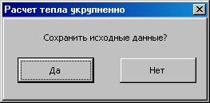

После нажатия кнопки «Да» появляется стандартное окно Word «Сохранение документа».

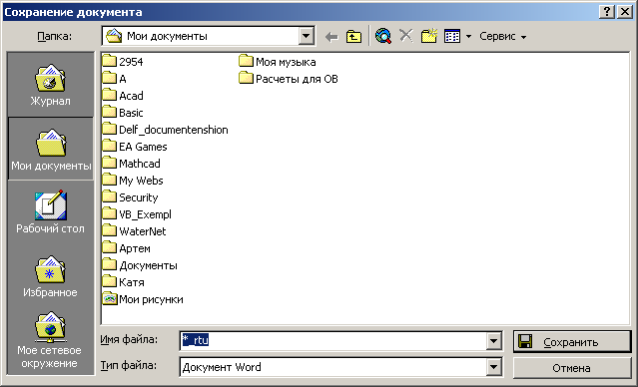
При этом будет рекомендован формат имени файла «*_rtu» (для удобства последующего его использования, где * - любое сочетание символов, допустимых для имени файлов).
Для отказа от сохранения исходных данных следует нажать кнопку «Нет».
При закрытии этого окна появляется следующее окно с вопросом о том следует ли сохранять расчетные материалы (т.е. подробно расписанный расчет) в файл.

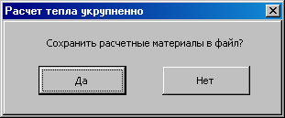

Для того чтобы расчетные материалы сохранить нужно нажать кнопку «Да», для отказа от этого кнопку «Нет».
В следующем диалоговом окне из представленного списка будет предложено выбрать файл, куда необходимо вставить таблицу с результатами расчета. При этом в списке представлены только открытые в данный момент документы Word, а таблица будет вставлена в месте, где находится курсор (поэтому перед запуском макроса надо открыть предварительно нужный документ и указать место вставки таблицы). Можно также выбрать «Новый…» и тогда будет создан новый документ для вставки таблицы расчетов.

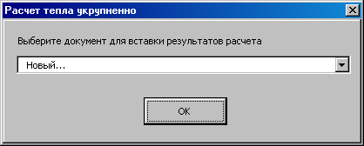

После выбора документа и нажатия кнопки «ОК» макрос завершится и в выбранном документе появится таблица с результатами.
При нажатии кнопки "Открыть" в окне выбора файла исходных данных, появляется диалог выбора файла с исходными данными стандартное окно Word «Открытие документа». При этом предлагается выбрать файл, формат имени которого «*_rtu» (при сохранении файла с исходными данными также рекомендуется формат имени файла «*_rtu» для удобства распознания файла с исходными данными, где * - любое сочетание символов, допустимых для имени файлов).

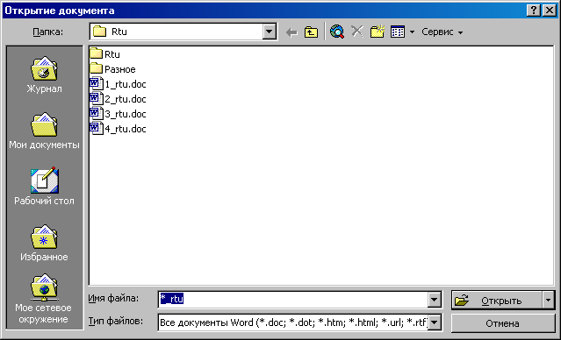

После выбора файла, содержащего исходные данные для расчета, последовательность расчета будет такой же как описано выше (при выборе кнопки «Новый»), только все поля будут заполнены данными из файла исходных данных, которые при необходимости можно изменить.
При выборе пункта «Короткий расчет» в окне выбора файла исходных данных будет произведен расчет с уже известными максимальными часовыми расходами на отопление и вентиляцию по каждому зданию. При этом ход расчета будет такой же как указано выше, изменится лишь окно ввода данных по зданиям.

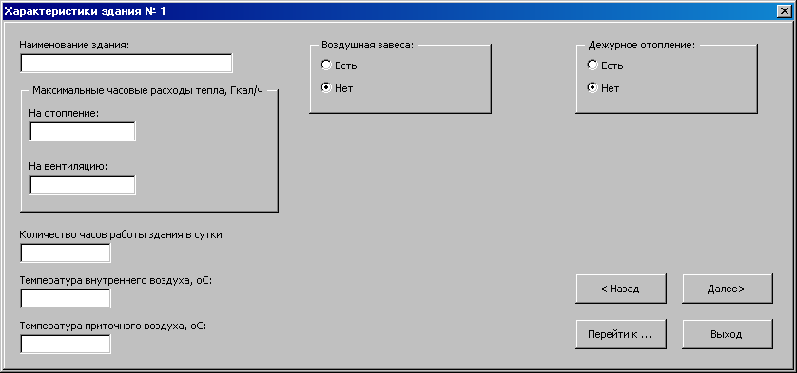

В данном случае не будет ввода размеров здания, а вместо удельных нагрузок нужен будет ввод максимальных часовых расходов тепла на отопление и вентиляцию.

Пример расчета.
Расчет выполняется при следующих исходных данных:
- Кол-во зданий: 1;
- Город: Брянск (Брянская обл.);
- Продолжительность отопительного периода: 205;
- Сумма воскресных и праздничных дней за отопительный период: 40;

- Наименование здания: Столовая;
- Объем здания: 4337.7;
- Количество часов работы здания в сутки: 8;
- Температура внутреннего воздуха: 16;
- Тип здания: «предприятия общественного питания, фабрики – кухни, рестораны, кафе»;
- Температура приточного воздуха: 16;
- Завесы нет;
- Дежурного отопления нет.
В результате выполненного расчета, в соответствии с вышеизложенной методикой, получены следующие выходные документы:
  - Таблица с результатами расчета (прил.1);
  - Документ с таблицей с исходных данных (прил.2);
  - Документ с подробным описанием выполнения расчета (расчетные материалы) (прил.3).

Приложение 1.
Наименование помещения | Расходы тепла, Гкал/ч/МВт |  |  |  |  |  |  |  |  | Годовые нагрузки, Гкал/год/МДж
Наименование помещения | Tp =-26 |  |  | Tp =-9,1 |  |  | Tp =-2,3
Наименование помещения | отоп- ление | венти- ляция | всего | отоп- ление | венти- ляция | всего | отоп- ление | венти- ляция | всего | отоп- ление | венти- ляция | воздуш- ная завеса | всего
Столовая | 0,068  0,079 | 0,128  0,148 | 0,196  0,228 | 0,068  0,079 | 0,128  0,148 | 0,196  0,228 | 0,068  0,079 | 0,128  0,148 | 0,196  0,228 | 145,441  608,814 | 73,347  307,031 | — | 218,788  915,847
Итого: | 0,068  0,079 | 0,128  0,148 | 0,196  0,228 | 0,068  0,079 | 0,128  0,148 | 0,196  0,228 | 0,068  0,079 | 0,128  0,148 | 0,196  0,228 | 145,441  608,814 | 73,347  307,031 | — | 218,788  915,847

Приложение 2.

Кол-во зданий | 1
Город | Брянск (Брянская обл.)
Макс.т-ра нар.в-ха | -26
Ср.т-ра нар.в-ха за от.п-д | -9.1
Ср.т-ра за январь | -2.3
Пр-ть от.п-да | 205
Сум.воск. и пр. дней за от.п-д | 40
Наимен.зд-я | Длина зд-я | Ширина зд-я | Высота зд-я | Кол-во ч.работы зд-я в сутки | Т-ра вн.в-ха | Уд.нагр-ка от-я | Уд.нагр-ка в-ции | Т-ра пр.в-ха | Завеса (есть-нет) | Нагр-ка на завесу | Кол-во ч.работы завесы в сутки | Деж.от-е (есть-нет) | Т-ра деж.от-я | Тип здания
Столовая | 4337.7 | 1 | 1 | 8 | 16 | .35 | .7 | 16 | False | 0 | 0 | False | 0 | Предприятия общественного питания, фабрики – кухни, рестораны, кафе

Приложение 3.
Расчет расходов тепла на отопление и вентиляцию по укрупненным показателям.
Исходные данные для расчета, общие для всех зданий (зависящие от района строительства):
- Температура наружного воздуха наиболее холодной пятидневки [2], t_{н1} = -26 ⁰С;
- Средняя месячная температура наиболее холодного месяца года [2], t_{н2} = -9,1 ⁰С;
- Средняя температура воздуха, отопительного периода [2], t_{н3} = -2,3 ⁰С;
- Продолжительность отопительного периода [2], n = 205 сут;
- Сумма воскресных и праздничных дней [2], k = 40 сут.
Приложение 3.

Здание №1 - "Столовая (тип здания - Предприятия общественного питания, фабрики – кухни, рестораны, кафе)":
Исходные данные для расчета (по данному зданию):
- Размеры здания:
  - ширина, a = 4337,7 м;
  - длина, b = 1 м;
  - высота, h = 1 м.
- Количество часов работы в сутки, m_{c} = 8 часов;
- Температура внутреннего воздуха, t_{вн} = 16 ⁰С;
- Температура приточного воздуха, t_{пр} = 16 ⁰С;
- Удельная отопительная характеристика здания при t_{р.о.} = -30 ⁰С, q_{о} = 0,35 ккал/м³⋅ч;
- Удельная тепловая характеристика здания для вентиляции, q_{в} = 0,7 ккал/м³⋅ч;
- Воздушной завесы нет;
- Дежурного отопления нет (т.е. отопление круглосуточно работает в основном режиме).

Расчет:
V = a ⋅ b ⋅ h = 4337,7 ⋅ 1 ⋅ 1 = 4337,7 м³ - объем здания по наружному обмеру.
- Максимальный часовой расход тепла на отопление (при температуре наружного воздуха t_{н1} = -26 ⁰С):
Q_{от}^{tн1} = α ⋅ V ⋅ q_{о} ⋅ (t_{вн} - t_{н1})/1000000, ккал/ч;
Q_{от}⁻²⁶ = 1,064 ⋅ 4337,7 ⋅ 0,35 ⋅ (16 - (-26))/1000000 = 0,068 ккал/ч, где
α = 1,064 поправочный коэффициент, учитывающий изменение расчетной наружной температуры [1, табл.2.1].
- Средний часовой расход тепла на отопление за наиболее холодный месяц (январь) (при температуре наружного воздуха t_{н2} = -9,1 ⁰С):
Q_{от}^{tн2} = α ⋅ V ⋅ q_{о} ⋅ (t_{вн} - t_{н2})/1000000, ккал/ч;
Q_{от}^{-9,1} = 1,49 ⋅ 4337,7 ⋅ 0,35 ⋅ (16 - (-9,1))/1000000 = 0,068 ккал/ч, где
α = 1,49 поправочный коэффициент, учитывающий изменение расчетной наружной температуры [1, табл.2.1].
- Средний часовой расход тепла на отопление за отопительный период (при температуре наружного воздуха t_{н3} = -2,3 ⁰С):
Q_{от}^{tн3} = α ⋅ V ⋅ q_{о} ⋅ (t_{вн} - t_{н3})/1000000, ккал/ч;
Q_{от}^{-2,3} = 1,875 ⋅ 4337,7 ⋅ 0,35 ⋅ (16 - (-2,3))/1000000 = 0,068 ккал/ч, где
α = 1,875 поправочный коэффициент, учитывающий изменение расчетной наружной температуры [1, табл.2.1].
- Годовой расход тепла на отопление за отопительный период:
Q_{от}^{год} = Q_{от}^{tн3} ⋅ n ⋅ m_{с}, Гкал/год;
Q_{от}^{год} = 0,068 ⋅205 ⋅24 = 145,441 Гкал/год.
Приложение 3.

- Максимальный часовой расход тепла на вентиляцию (при температуре наружного воздуха t_{н1} = -26 ⁰С):
Q_{в}^{tн1} = V ⋅ q_{в} ⋅ (t_{пр} - t_{н1})/1000000, ккал/ч;
Q_{в}⁻²⁶ = 4337,7 ⋅ 0,7 ⋅ (16 - (-26))/1000000 = 0,128 ккал/ч.
- Средний часовой расход тепла на вентиляцию за наиболее холодный месяц (январь) (при температуре наружного воздуха t_{н2} = -9,1 ⁰С):
Q_{в}^{tн2} = V ⋅ q_{в} ⋅ (t_{пр} - t_{н2})/1000000, ккал/ч;
Q_{в}^{-9,1} = 4337,7 ⋅ 0,7 ⋅ (16 - (-9,1))/1000000 = 0,128 ккал/ч.
- Средний часовой расход тепла на вентиляцию за отопительный период (при температуре наружного воздуха t_{н3} = -2,3 ⁰С):
Q_{в}^{tн3} = V ⋅ q_{в} ⋅ (t_{пр} - t_{н3})/1000000, ккал/ч;
Q_{в}^{-2,3} = 4337,7 ⋅ 0,7 ⋅ (16 - (-2,3))/1000000 = 0,128 ккал/ч.
- Годовой расход тепла на вентиляцию за отопительный период:
Q_{в}^{год} = Q_{в}^{tн3} ⋅ (n - k) ⋅ m_{с}, Гкал/год;
Q_{в}^{год} = 0,128 ⋅ (205 - 40) ⋅8 = 73,347 Гкал/год.
- Воздушной завесы нет, поэтому Q_{вз}^{год} =0.
- Суммарный годовой расход тепла за отопительный период:
Q^{год} = Q_{от}^{год} + Q_{в}^{год} + Q_{вз}^{год}, Гкал/год;
Q^{год} = 145,441 + 73,347 + 0 = 218,788 Гкал/год.
Приложение 3.

Нормативные документы, используемые при расчете:
- "Методические указания по определению расходов топлива, электроэнергии и воды на выработку тепла отопительными котельными коммунальных теплоэнергетических предприятий". М., АКХ им. Памфилова, 1994;
- СНиП 23-01-99. Строительная климатология и геофизика. М.,Стройиздат, 1983;
- СНиП 2.04-05-91. Отопление, вентиляция и кондиционирование воздуха. Нормы проектирования. М., ЦТНИ, 1992.

Список литературы.
- "Методические указания по определению расходов топлива, электроэнергии и воды на выработку тепла отопительными котельными коммунальных теплоэнергетических предприятий". М., АКХ им. Памфилова, 1994;
- СНиП 23-01-99. Строительная климатология и геофизика. М., Стройиздат, 1983;
- СНиП 2.04-05-91. Отопление, вентиляция и кондиционирование воздуха. Нормы проектирования. М., ЦТНИ, 1992.

* См. табл. 2.6, табл. 2.7, табл. 2.8 [1]
* См. табл. 2.1 [1]

